|  |  |
| --- | --- |
| **АДМИНИСТРАЦИЯ**  **Омского муниципального**  **района**  **Омской области**  **Комитет по образованию**  644009, г.Омск, ул.Лермонтова, 171а,  тел.36-74-04, факс 36-79-59  Е-mail:koaomr15@mail.ru  от 10.12.2024 № 1580 | Директорам общеобразовательных учреждений |

Уважаемые руководители!

Комитет по образованию Администрации Омского муниципального района Омской области сообщает, что в соответствии с Дорожной картой по подготовке к проведению государственной итоговой аттестации по образовательным программам основного общего и среднего образования в Омской области 12 декабря 2024 года состоится областное родительское собрание «Я выбираю».

Напоминаем о необходимости обеспечить ознакомление обучающихся 9 и 11 классов и их родителей (законных представителей) под подпись с Порядками проведения ГИА-9, ГИА-11.

Вместе с тем необходимо организовать размещение информационных материалов о проведении ГИА-9, ГИА-11 на сайтах и информационных стендах образовательных организаций с целью ознакомления участников, родителей (законных представителей) и других заинтересованных лиц.

Информационные материалы для проведения родительского собрания по подготовке к ГИА-9, ГИа-11 в 2024 года «Я выбираю» прилагаются.

Информацию по итогам проведения областного родительского собрания направить по электронной почте (с пометкой для Сергеевой Т.Ю.) в срок **до 10.00 час. 13 декабря 2024 года** согласно приложения.

Председатель Комитета по образованию 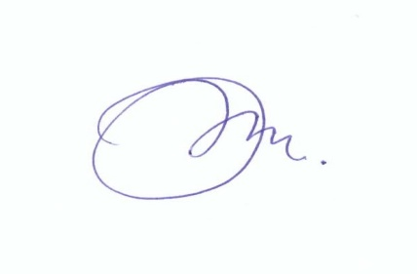 С.В. Ролдугина

Сергеева Т.Ю., 36-76-53